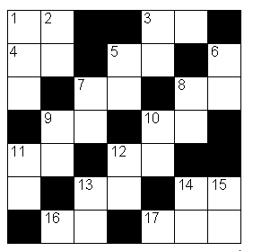

|  |  |
| --- | --- |
| Across | Down |
| 1. 1 x 11 | 1. 11 x 11 |
| 3. 7 x 3 | 2. 2 x 5 |
| 4. 4 x 5 | 3. 2 x 12 |
| 5. 7 x 2 | 5. 2 x 6 |
| 7. 8 x 9 | 6. 3 x 5 |
| 8. 11 x 5 | 7. 10 x 7 |
| 9. 6 x 10 | 8. 10 x 5 |
| 10. 5 x 6 | 9. 9 x 7 |
| 11. 11 x 3 | 10. 8 x 4 |
| 12. 7 x 6 | 11. 7 x 5 |
| 13. 9 x 6 | 12. 4 x 11 |
| 14. 7 x 12 | 13. 8 x 7 |
| 16. 6 x 11 | 14. 9 x 9 |
| 17. 11 x 10 | 15. 5 x 8 |

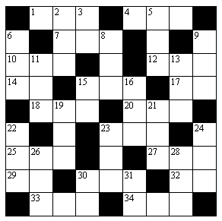

|  |  |
| --- | --- |
| Across | Down |
| 1. 189 + 433 | 2. 633 / 3 |
| 4. 305 + 375 | 3. 13 + 7 |
| 7. 612 / 6 | 5. 719 + 168 |
| 10. 215 + 206 | 6. 627 + 214 |
| 12. 445 + 305 | 8. 291 - 90 |
| 14. 5 + 6 | 9. 250 + 54 |
| 15. 570 / 5 | 11. 27 + 185 |
| 17. 11 + 3 | 13. 405 + 11 |
| 18. 29 + 184 | 15. 9 + 4 |
| 20. 29 x 4 | 16. 425 - 15 |
| 23. 302 + 198 | 19. 193 -90 |
| 25. 39 + 294 | 21. 201 - 97 |
| 27. 124 + 287 | 22. 35 + 296 |
| 29. 7 + 5 | 23. 375 + 126 |
| 30. 324 + 187 | 24. 305 x 2 |
| 32. 17 + 13 | 26. 15 + 306 |
| 33. 26 + 79 | 28. 156 - 26 |
| 34. 528 - 18 | 30. 12 + 43 |
|  | 31. 23 - 8 |

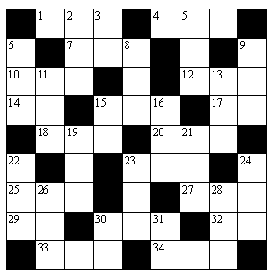

|  |  |
| --- | --- |
| Across | Down |
| 1. 125 + 42 | 2. 305 x 2 |
| 4. 608 + 382 | 3. 25 + 45 |
| 7. 612 / 6 | 5. 570 + 401 |
| 10. 223 + 87 | 6. 364 + 167 |
| 12. 29 + 90 | 8. 291 - 90 |
| 14. 5 + 6 | 9. 727 + 164 |
| 15. 29 x 4 | 11. 570 / 5 |
| 17. 142 / 2 | 13. 145 + 32 |
| 18. 126 + 286 | 15. 8 + 4 |
| 20. 50 + 67 | 16. 167 + 444 |
| 23. 173 + 441 | 19. 193 -90 |
| 25. 137 + 36 | 21. 73 + 68 |
| 27. 27 + 91 | 22. 567 + 244 |
| 29. 9 + 4 | 23. 4800 / 8 |
| 30. 407 - 6 | 24. 163 + 117 |
| 32. 13 + 7 | 26. 407 + 324 |
| 33. 201 - 97 | 28. 960 / 8 |
| 34. 50 x 8 | 30. 19 + 25 |
|  | 31. 11 + 3 |

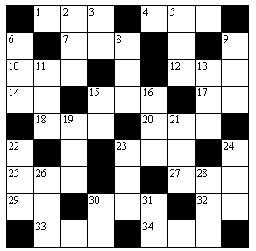

|  |  |
| --- | --- |
| Across | Down |
| 1. 43 + 83 | 2. 633 / 3 |
| 4. 248 + 562 | 3. 5 + 55 |
| 7. 612 / 6 | 5. 121 + 44 |
| 10. 264 + 47 | 6. 364 + 167 |
| 12. 342 + 178 | 8. 291 - 90 |
| 14. 5 + 6 | 9. 6300 / 7 |
| 15. 29 x 4 | 11. 570 / 5 |
| 17. 25 + 45 | 13. 157 + 120 |
| 18. 126 + 286 | 15. 8 + 4 |
| 20. 50 + 67 | 16. 305 x 2 |
| 23. 28 + 78 | 19. 193 -90 |
| 25. 771 + 142 | 21. 138 + 23 |
| 27. 27 + 91 | 22. 355 + 136 |
| 29. 9 + 4 | 23. 201 - 97 |
| 30. 281 - 40 | 24. 163 + 117 |
| 32. 13 + 7 | 26. 78 + 53 |
| 33. 26 + 79 | 28. 960 / 8 |
| 34. 50 x 8 | 30. 43 - 18 |
|  | 31. 5 + 9 |